泰丰社区党总支学习教育工作简报
第9期
泰丰社区党总支 2026年3月2日
泰丰社区党总支组织党员干部集中学习贯彻党的二十届四中全会精神
为深入学习贯彻党的二十届四中全会精神，2026年3月2日，泰丰社区党总支组织全体党员干部开展专题学习，集中学习贯彻党的二十届四中全会精神。
会上，党总支书记带领大家原原本本学习全会公报及“十五五”规划建议等重要文件，重点围绕“人民至上、改善民生、共同富裕”及“完善社会治理体系、建设平安中国”等与基层工作紧密相关的内容进行深入解读。
党员干部结合岗位实际交流心得，一致表示，将切实把全会精神转化为服务群众的实际行动。会议强调，全体党员要强化理论武装，结合社区实际，将学习成果融入便民服务、环境整治及平安社区建设等重点工作中。
下一步，社区党总支将持续开展宣讲活动，推动全会精神落地生根，以实干担当提升居民的获得感、幸福感与安全感。

图片信息：
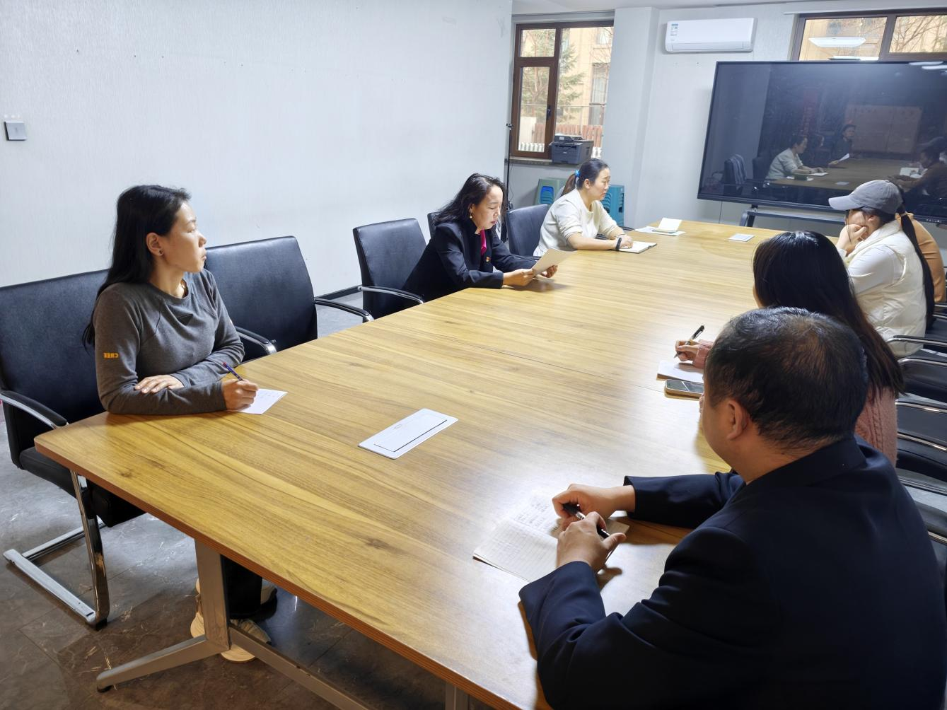
2026年3月2日，泰丰社区党总支组织党员干部集中学习贯彻党的二十届四中全会精神
签到表
序号 | 姓名 | 备注
1
2
3
4
5
6
7
8
9
10
11
12
13

